**Родители детей-инвалидов имеют право на досрочный выход на пенсию**

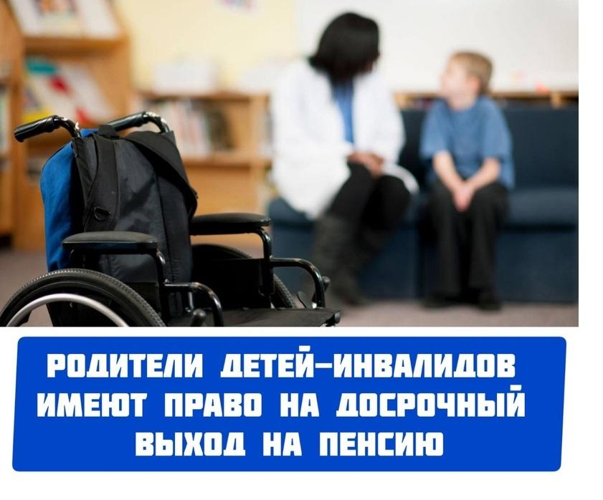

Родители, чьи дети имеют инвалидность, могут досрочно выйти на пенсию. Такое право появляется при условии воспитания ребенка с инвалидностью до 8-летнего возраста.

Этим правом наделяются как женщины, так и мужчины. Чтобы воспользоваться льготой отец ребенка (законный представитель) должен иметь стаж не менее 20 лет, мать (законный представитель) - 15 лет, и индивидуальный пенсионный коэффициент (ИПК) не менее 30.

Досрочно выйти на страховую пенсию может один из родителей. В соответствии со ст. 12 Федерального закона «О страховых пенсиях» в страховой стаж наравне с периодами работы, иной деятельности засчитывается период ухода за ребенком с инвалидностью одному из родителей. За один календарный год будет установлено 1,8 индивидуального пенсионного коэффициента.

Обратиться с заявлением можно в территориальный орган Фонда пенсионного и социального страхования РФ:

* лично;
* посредством направления заявления по почте;
* через личный кабинет на сайте Фонда пенсионного и социального страхования РФ;
* через подачу заявления посредством услуг доверенного лица (при наличии доверенности, заверенной нотариусом).